KONKURS LITERACKI
DLA KLAS IV-VI
„ Karuzela z lekturami”

Rozwiązania zadań konkursowych należy przesłać do 8 czerwca b.r. na adres: wiolaszell@interia.pl
Dla zwycięzców czekają nagrody!

- Emotikonowe lektury

Komunikując się z innymi, bardzo często posługujesz się symbolami.
a) Odgadnij, jakie lektury zostały zaszyfrowane przez podane niżej zestawy rysunków.
b) Z każdego zestawu wybierz jeden symbol i wyjaśnij krótko, w jaki sposób wiąże się on z lekturą.

Zestaw symboli | Autor i tytuł lektury | Związek wybranego symbolu z lekturą
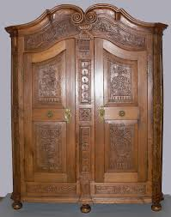 | ………………………………………..  ……………………………………….. | …………………………………………….............  ………………………………………………………
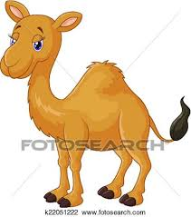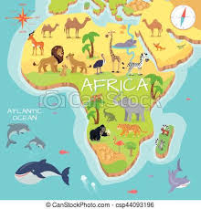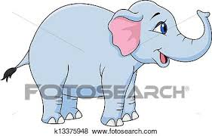 | ………………………………………..  ……………………………………….. | ………………………………………………………  ………………………………………………………
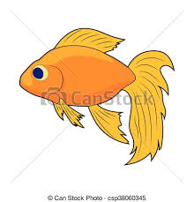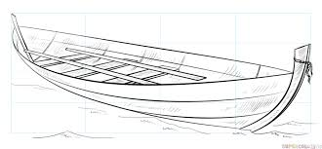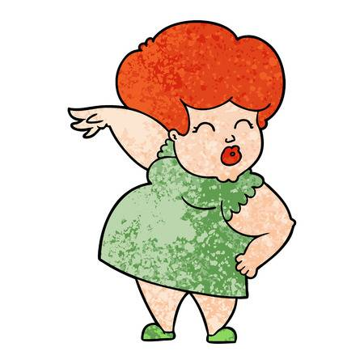 | ………………………………………..  ……………………………………….. | ………………………………………………………  ………………………………………………………
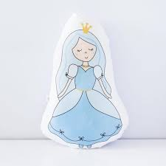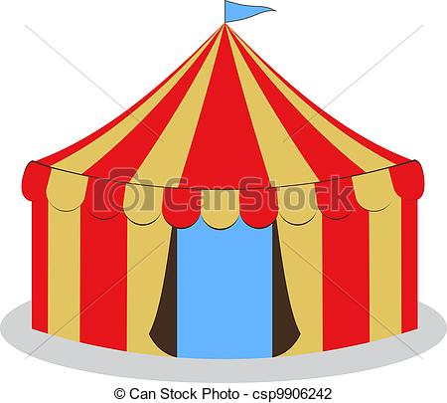 | ……………………………………….  ……………………………………….. | ………………………………………………………  ………………………………………………………

- Emotikonowe lektury
Posługując się 3-4 symbolami zaszyfruj tytuł jednej wybranej przez Ciebie lektury obowiązkowej, innej niż te przedstawione w zadaniu 1. Wyjaśnij, w jaki sposób użyte przez Ciebie symbole wiążą się z treścią lektury. Wykonując zadanie, możesz posłużyć się gotowymi emotikonami lub narysować je samodzielnie.
Autor i tytuł lektury | …………………………………………………………………………………………………………………………
Symbole | 1. | 2. | 3. | 4.
Wyjaśnienie związku symbolu z treścią lektury

- Tu się działo…
Poniżej przedstawiono zdjęcia różnych miejsc. Wydarzenia jakiej lektury mogłyby rozgrywać się w miejscu przedstawionym na fotografii – podaj autora i tytuł. Uzasadnij swój wybór w taki sposób, aby pokazać, że znasz treść lektury.
Zdjęcie miejsca Autor i tytuł lektury Uzasadnienie
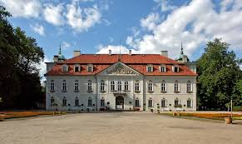
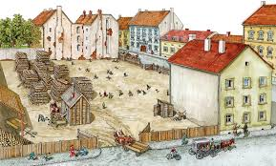
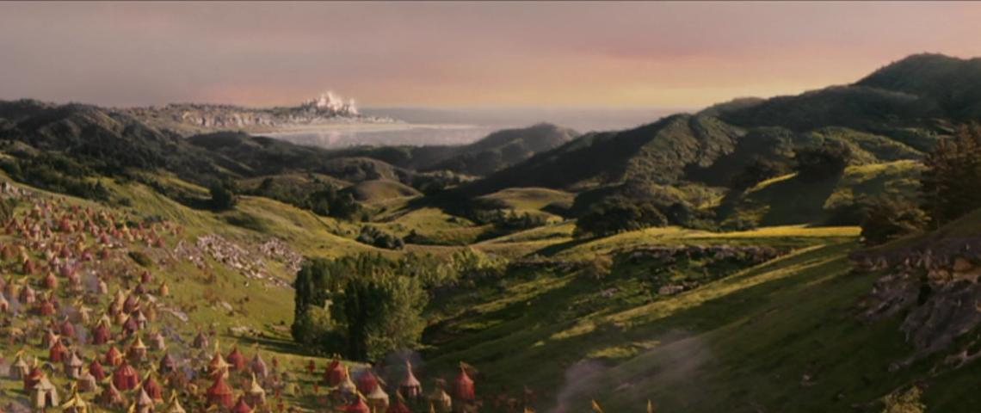
- Skojarzenia
Z jakim bohaterem i z jaką lekturą kojarzą Ci się następujące zestawienia wyrazów i wyrażeń?

Bohater Tytuł lektury
profesor
piegi
kleksografia

+ + =

+ + =
długi nos
naiwność
przemiana
poświęcenie
walka

plac

+ + =

zdrada
ptasie mleczko
przydomek Sprawiedliwy

+ + =

zabicie króla zwierząt
+ + =
sztucer
Afryka

- Pocztówka z lektury
Odgadnij, z jakiej lektury „zostały wysłane” przedstawione niżej cztery pocztówki.

- 2.
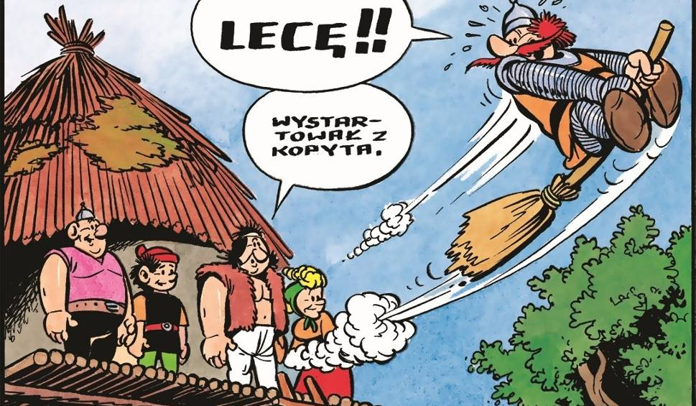
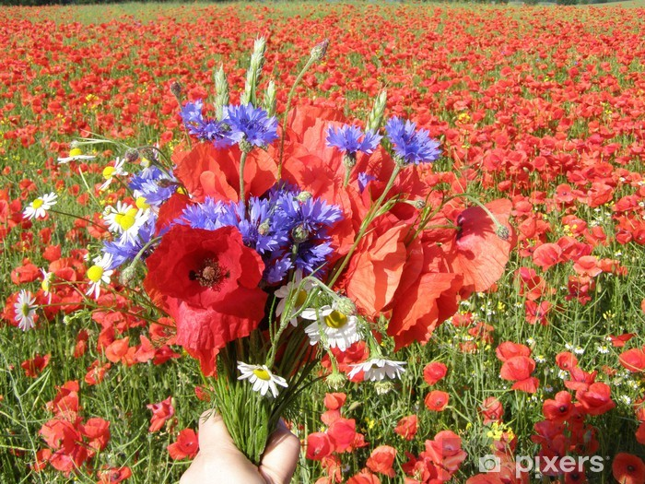
„Dzisiaj daleko pojechałem w gości
I dalej mię los nieszczęśliwy goni.
Przywieź mi, Zośko, od tych gwiazd światłości,
Przywieź mi, Zośko, z tamtych kwiatów woni,”

Tytuł: …………………………………………………………………………… Tytuł: …………………………………….………………………………………..

Autor: ………………………………………………………………………. Autor: ……………………………………………………………………………..

- 4

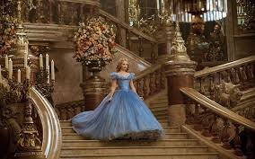
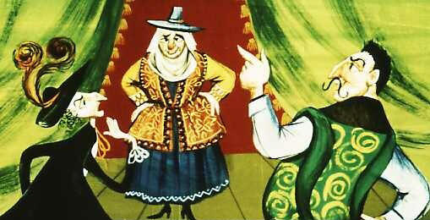
„No! wygrałeś panie bisie,
Lecz druga rzecz nie skończona:
Trzeba skąpać się w tej misie —
A to jest woda święcona”.

„Macocha postanowiła skorzystać z tej
łagodności i tak przyuczyć jego córkę
do domowych obowiązków, żeby
mieć w niej pomoc do wszystkiego.
(…) męczyła się pracą ponad siły to
Rozpalając drwa w wielkim piecu,
To szorując schody i podłogi”.

Tytuł: …………………………………………………………………………… Tytuł: …………………………………….………………………………………..

Autor: ………………………………………………………………………. Autor: ……………………………………………………………………………..

